Навечно в памяти народной.
Знакомые с детства названия воронежских улиц: проспект Революции и Плехановская, Степана Разина и Володарского, Коммунаров и Софьи Перовской, Дзиньковского… Одни из них пришли к нам сквозь седую толщу веков, названия других рождены пламенным дыханием Великого Октября, имена третьих – трудовыми буднями первых пятилеток, грозными годами Великой Отечественной войны. И хотя имена улиц имеют большую разницу в возрасте, сейчас их роднит и сближает одно – они своеобразное отражение далеких исторических событий, вехи нашей истории.
Ради жизни на Земле.
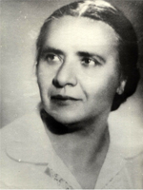 | Свято хранят воронежцы имена тех, кто отдал свою жизнь за свободу и счастье Родины, за родной город. В 1969 году один из переулков в Советском районе города Воронежа был назван именем Ревекки Матвеевны Мухиной.  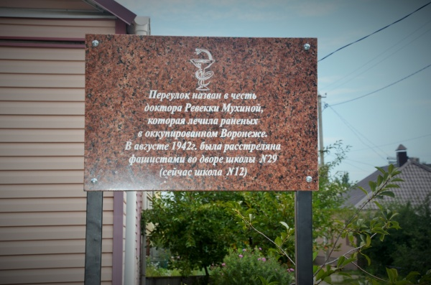

Их пригнали под вечер. Санинструктора Нину Рябцеву и трех раненых бойцов 214-го дивизиона 232-й стрелковой дивизии, которая вела оборонительные уличные бои на южной окраине города.
- Здесь был советский госпиталь. Теперь он будет наш, для военнопленных, - объяснил девушке через перводчика долговязый немецкий офицер. – Вы медик. Размещайте раненых и лечите их. Как и чем, дело ваше. Учтите, Германии нужны здоровые люди.
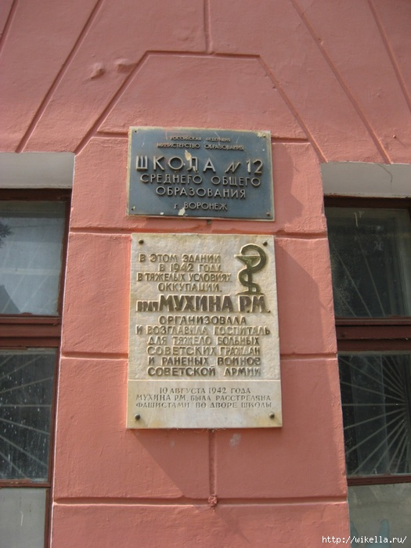 | В 29-й школе (ныне 12-й), занятой под госпиталь, в классных комнатах лежали тяжелораненые бойцы и командиры. Человек тридцать. Когда Нина вошла в помещение, послышались тихие стоны и возгласы: «Сестрица! Дай попить». В поисках воды она спустилась в подвальное помещение. Здесь были горожане, спасавшиеся от бомбежек и оккупантов.  Ты, дочка, не волнуйся, - доверительно сказал ей сидевший у самодельной печки-буржуйки старик. – Мы вас в беде не оставим. У нас есть немного продуктов. Утром сварим суп. А воду бери, - он зачерпнул ведром из чана воды и подал Нине.  Всю ночь не отходила от раненых Рубцова. В одной из комнат ей удалось разыскать немного бинтов, йоду, кое-какие медицинские инструменты…  Через сутки в школу фашисты пригнали еще около ста раненых бойцов. Вместе с ними пришла санитарка 605-го полка Наташа Суслова, землячка Нины.

Вдвоем стало легче. День и ночь девушки, не смыкая глаз, дела перевязки, помогали раненым, как могли. Но не хватало медикаментов, опыта. Что делать?
Помощь пришла неожиданно. Нина была в перевязочной и готовила из выстиранных кусков марли бинты, когда в комнату вошла незнакомая женщина с маленьким узелком.
- Здравствуйте, девушки, - ласково сказала она. – Я врач Мухина. Пришла вам помогать. Надеюсь, найдется мне работа?
- Что вы, доктор! – воскликнула Нина. – Да если бы знали… - и слезы градом побежали по ее лицу.
- Успокойся, девочка, - обняла ее женщина. Я знаю, что здесь был госпиталь, что остались раненые. Будем вместе лечить и спасать их. Ведь это наш долг.
Медленно тянулись дни. Тяжелые, тревожные, суровые. Но жизнь в стенах госпиталя не прекращалась. Врач Мухина сутками не отходила от операционного стола. Даже больные удивлялись, сколько сил и энергии было у этой 56-летней женщины.
- Товарищ доктор! Вы бы отдохнули. Вы ведь столько делаете для нас, - уговаривали ее раненые.
Мухина в ответ только качала головой и грустными глазами смотрела на изможденные, болезненные лица. И трудно даже поверить, что она сумела наладить в стане врага, на месте разрушенного советского госпиталя работу нового, почти подпольного госпиталя для советских бойцов. Часами блуждала Мухина по горящему городу, где каждый гитлеровец мог ее застрелить, в поисках знакомых врачей. И нашла их. Врачи Мария Митрофановна Станкова, Антонина Ильинична Болдырева, Лидия Леонидовна Григорьева, Мария Дмитриевна Швырева, доктора Цветов и Миловский, выпускница мединститута Варя Тихонова откликнулась на ее просьбу и пришла работать в госпиталь. А пианистка Валентина Викторовна Шевелева стала санитаркой. С приходом в госпиталь опытных терапевтов и хирургов дела улучшились. Сократилась смертность среди раненых. По настоянию коллег главным врачом стала Мухина.
Госпиталь жил. Доктор Мухина сумела организовать терапевтическое и хирургическое отделения, была даже операционная. Кроме раненых советских воинов приходили гражданские: женщины, дети, старики. И доктор Мухина никогда никому не отказывала в помощи.
По приказу немецкой комендатуры больные после выздоровления должны были поступать в лагерь. Об этом Мухина была строго предупреждена комендантом как главный врач. Всеми правдами и неправдами старалась она удержать больных как можно подольше в госпитале. И ей это удавалось. Но надолго ли? Мухина искала выход. В этом ей помогали неизвестные пять бойцов. В госпитале они появились незаметно и скрывались под видом больных. Об этом знали только Мухина и Нина Рубцова, которая делала им ложные перевязки. Ночами храбрая пятерка покидала помещение.
- Идем на работу, - говорил старший группы доктору. – Придем поздно…
Утром фашисты находили на улицах города трупы своих часовых. Часто бойцы уходили за линию фронта и уводили с собой по нескольку раненых бойцов и командиров, подготовленных Мухиной. Так «выполняла» приказ оккупантов храбрая женщина.
Были у Ревекки Матвеевны и «филиалы». Они располагались в частных домах горожан, где укрывались раненые бойцы. Доктор регулярно посещала их, следила за состоянием больных. Потом они поправлялись и уходили из оккупированного города.
В городе назревали грозные события. На усмирение непокорившихся и для наведения порядка из Курска прибыла зондеркоманда 4-а СД. Каратели сразу обратили внимание на госпиталь и приняли свои меры.
Утро 10 августа для доктора Мухиной началось, как всегда, с операции. Закончив ее и отправив больного в палату, она присела отдохнуть. Вдруг дверь с шумом отворилась, и в комнату ворвался детина в немецкой форме.
- Кто Мухина?- выдохнул он.
- Я! – спокойно ответила Ревекка Матвеевна и встала со стула.
- Пошли! – приказал он.
- Прощай, Варя! Я сделала все, что могла, успела сказать она Тихоновой.
С высоко поднятой головой шла Мухина навстречу смерти. В этот момент она не думала о себе. Мучил вопрос: «Что будет с больными?». Даже убийцу испугало спокойствие женщины. Боясь ее глаз, ее презрения, которое было во взгляде Мухиной, он предательски выстрелил ей в спину и тут же исчез.
Товарищи похоронили отважную женщину во дворе школы. После войны ее останки вместе с останками умерших в госпитале были перезахоронены в братскую могилу на улице 20-летия Октября, мемориал Чижовский плацдарм.
27 августа каратели полностью ликвидировали госпиталь. Тяжелобольные и больные из расположенного напротив дома для инвалидов и престарелых были вывезены на машинах и расстреляны на южной окраине Воронежа в Песчаном логу..
Память о подвиге доктора Мухиной навечно останется в сердцах воронежцев…

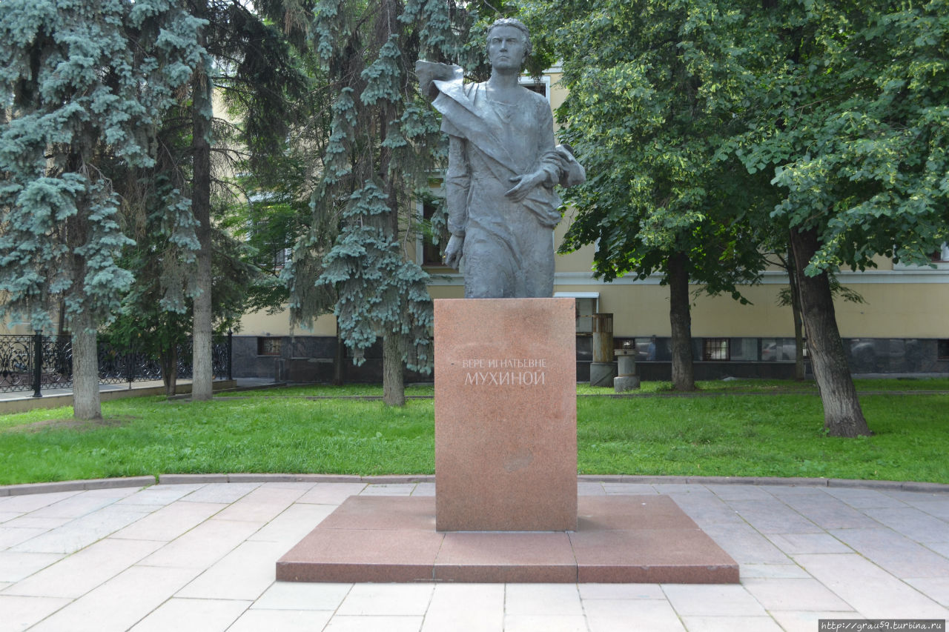

Литература: «Их именами названы Воронежские улицы». Центрально-Черноземное книжное издательство. Воронеж 1980 г.

